Predicción de daño estructural post-terremoto en Nepal
Proyecto Integrador — Diseño, implementación y evaluación de un modelo neuronal aplicado
Informe técnico final — Unidad 3
Fundamentos de Redes Neuronales
Analítica y Ciencia de Datos · Universidad de La Sabana
Equipo:
Ana Ferrer · Sofía Nuñez · Valentina Ramírez
Noviembre de 2026

1. Planteamiento del problema y contexto
El 25 de abril de 2015, un terremoto de magnitud 7.8 con epicentro en Gorkha, Nepal, dejó cerca de 9,000 personas fallecidas y dañó o destruyó más de 600,000 estructuras. Este proyecto busca responder la pregunta: ¿es posible predecir el nivel de daño estructural (bajo, medio o casi total) que sufrirá un edificio ante un terremoto, a partir de sus características constructivas, los materiales utilizados y la zona geográfica en la que se ubica?
Variable objetivo: damage_grade, ordinal de 3 categorías (1 = daño bajo, 2 = daño medio, 3 = daño casi total).
A quién beneficia: autoridades de gestión de riesgo, entidades de reconstrucción, aseguradoras y comunidades, ya que permite priorizar inspecciones y focalizar el refuerzo sísmico con recursos limitados.
Por qué una red neuronal: existen relaciones no lineales e interacciones entre variables (por ejemplo, el tipo de cimentación es más riesgoso en edificios de mayor altura) que un modelo lineal no captura sin construir manualmente esos términos de interacción.
Este informe consolida el cierre técnico del proyecto —modelo base, optimización y pipeline final— construido sobre la formulación del problema y la selección del dataset realizadas en la Unidad 1, y sobre el preprocesamiento auditado en la Unidad 2.

2. Descripción del dataset y preprocesamiento
Fuente: encuestas post-desastre de Kathmandu Living Labs y la Central Bureau of Statistics de Nepal, empaquetadas por DrivenData para la competencia Richter's Predictor.
Archivo | Filas | Columnas | Predictoras | Nulos
train_values.csv | 260,601 | 39 | 38 | 0
train_labels.csv | 260,601 | 2 | — | 0
test_values.csv | 86,868 | 39 | 38 | 0
Tabla 1 — Tamaño y nulos de los archivos originales
Las 38 variables predictoras se agrupan en cinco familias de naturaleza muy distinta, lo que obligó a tratar cada grupo con una transformación diferente (Tabla 2).
Grupo de variables | N.º variables | Cardinalidad máx.
Geográfica (jerárquica) | 3 | 11,595
Numérica | 5 | 84
Categórica de baja cardinalidad | 8 | 10
Binaria · material de superestructura | 11 | 2
Binaria · uso secundario | 11 | 2
Tabla 2 — Grupos de variables predictoras

2.1 Variable objetivo y desbalance de clases
Clase | Significado | Frecuencia | % del total
1 | Daño bajo | 25,124 | 9.64 %
2 | Daño medio | 148,259 | 56.89 %
3 | Daño casi total | 87,218 | 33.47 %
Tabla 3 — Distribución de damage_grade en entrenamiento
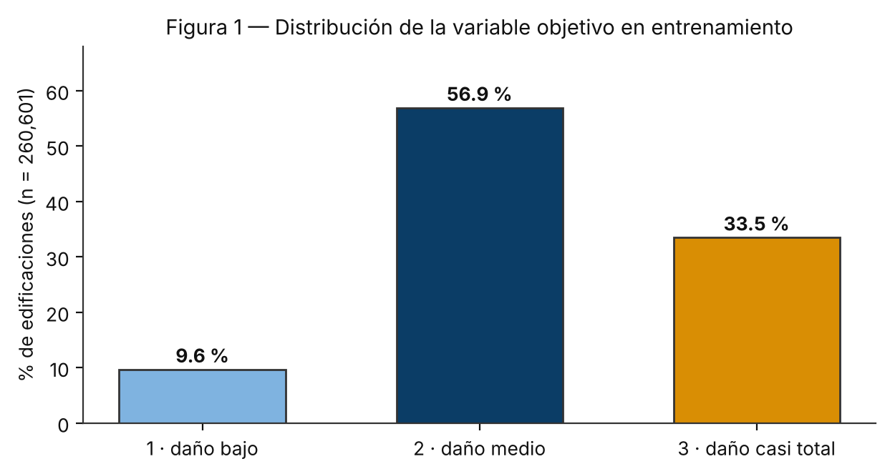
Figura 1 — Distribución de la variable objetivo (n = 260,601)
La razón entre la clase mayoritaria y la minoritaria es de 5.9 a 1. Un clasificador que siempre respondiera “daño medio” lograría 56.9 % de exactitud sin aprender nada, pero su F1 macro sería de apenas 0.242 porque fallaría por completo las clases 1 y 3. Por eso el criterio de desempeño de este informe combina F1 micro, F1 macro y métricas por clase, y la partición train/val se hizo estratificada.

2.2 Decisiones de preprocesamiento
- age = 995 (1,390 filas, 0.53 %): no es una edad real sino un valor especial no documentado; se creó una bandera binaria y se imputó con la mediana real (15 años).
- geo_level_1_id y 8 categóricas de baja cardinalidad: one-hot encoding (69 columnas), al no existir un orden natural entre categorías.
- geo_level_2_id (1,414 categorías) y geo_level_3_id (11,595): target encoding con suavizado (m = 15), ajustado exclusivamente con el split de entrenamiento mediante validación cruzada de 5 pliegues fuera de muestra (OOF).
- 5 variables numéricas: estandarizadas con StandardScaler ajustado solo con train.
- 22 variables binarias: se dejaron sin transformar.
- Partición: 80 % / 20 %, estratificada por damage_grade, random_state = 42.
El resultado es un conjunto de 99 columnas de features sin nulos. Un hallazgo relevante del proceso de auditoría: el target encoding “congelado” (ajustado con todo train, incluida la fila propia) filtra información de la etiqueta hacia el propio entrenamiento —en zonas con un solo edificio, la correlación entre el encoding y la etiqueta es exactamente 1.0—, mientras que la versión OOF reproduce en train la misma relación que se observa en validación. Por eso se adoptó OOF para todo el modelado posterior.
La auditoría de calidad también encontró 16,191 filas que repiten exactamente el perfil de otra en las 38 predictoras (12,353 perfiles), de las cuales 3,825 perfiles (9,624 filas) tienen etiquetas distintas pese a ser descriptivamente idénticos. Esto no es un error a corregir —el cuestionario no registra calidad de la obra, suelo exacto ni intensidad local del sismo—, pero sí evidencia un piso de error irreducible que ningún modelo puede superar con estas variables. Finalmente, se verificó que el conjunto de prueba real (test_values.csv) no presenta deriva relevante frente a train: la diferencia máxima entre proporciones de categorías es de 0.28 puntos porcentuales, y solo el 0.38 % de las filas de prueba contiene una categoría de geo_level_3_id no vista en entrenamiento.

3. Arquitectura del modelo y justificación
El modelo entregable es un perceptrón multicapa (MLPClassifier de scikit-learn), una red totalmente conectada con dos capas ocultas de 64 y 32 neuronas, activación ReLU y salida softmax de 3 clases. El tamaño se eligió por balancear la capacidad necesaria para las 99 features de entrada contra el riesgo de sobreajuste y el tiempo de entrenamiento, y se validó empíricamente observando que la brecha entre el desempeño de entrenamiento y validación se mantuvo prácticamente nula en todas las configuraciones probadas.
El optimizador es Adam, con tasa de aprendizaje inicial de 0.001 y regularización L2 (α) como hiperparámetro a ajustar. El entrenamiento se realizó época a época mediante partial_fit con detención temprana (early stopping, paciencia de 8 épocas), usando una partición de validación (val_A) para tomar decisiones de diseño y una segunda partición independiente (val_B), nunca usada para decidir nada, exclusivamente para reportar el desempeño final. Esta separación evita el sesgo optimista de ajustar hiperparámetros contra los mismos datos que luego se usan para reportar resultados.

4. Proceso de entrenamiento y evaluación
El modelo base (M0) se entrenó con la arquitectura descrita, α = 1e-4, sobre las features con target encoding OOF. El mejor punto de detención se alcanzó en la época 10 de val_A. Sobre val_B, el modelo base obtiene F1 micro de 0.7403, F1 macro de 0.6824 y log-loss de 0.5801, con una brecha train–val de apenas -0.0012 (prácticamente nula: no hay sobreajuste). El recall de la clase 1 (daño bajo) es de 0.4934 con precisión de 0.6681: el modelo es conservador al predecir daño bajo, perdiendo cerca de la mitad de esos casos reales. Esta combinación —ajuste sano entre train y validación, pero sesgo hacia la clase mayoritaria— es el diagnóstico que orienta toda la optimización de la Sección 5.

5. Optimización realizada y comparación de resultados
A partir del diagnóstico de M0, se diseñó una escalera de cinco intervenciones controladas, cada una evaluada sobre el mismo split y reportada sobre val_B:
- M1 — Búsqueda de regularización (α): grid {1e-5, 1e-4, 1e-3, 1e-2}. La diferencia entre valores es del orden del ruido (rango de F1 micro de 0.0013), lo que es coherente con que M0 ya no tenía brecha train–val que regularizar. Se adoptó α = 1e-5 por tener el mejor resultado; mejora todas las métricas frente a M0.
- M2 — Oversampling ×2 de la clase 1: sube el recall de clase 1 a 0.7449, pero hunde el F1 micro a 0.7256 y la precisión de esa misma clase a 0.5263 —se ganan ~600 aciertos de daño bajo mientras se pierden ~1,000 en las otras dos clases—. Se rechaza.
- M3 — Ajuste de umbrales ordinales: optimizar (t₂, t₃) sobre las probabilidades acumuladas con criterio F1 micro converge en (0.50, 0.50), el valor por defecto; el recall de clase 1 incluso baja a 0.4851. El criterio de F1 micro premia acertar las clases grandes, no corrige el desbalance.
- M4 — Formulación ordinal (dos sigmoides P(y≥2) y P(y≥3)): queda prácticamente empatada con M1 (F1 micro 0.7411 frente a 0.7415); no se adopta como base del ensamble.
- M5 — Ensamble de 3 semillas (42, 43, 44) sobre M1: es la única intervención que mejora las cuatro métricas de seguimiento simultáneamente frente a su base: F1 micro 0.7429, F1 macro 0.6901, recall de clase 1 0.5145 y log-loss 0.5748, a cambio de ~2.7 veces más tiempo de entrenamiento. Se selecciona como modelo entregable.
Paso | F1 micro | F1 macro | Recall c.1 | Precisión c.1 | Log-loss | Época | Tiempo (s)
M0 · Base OOF + early stopping | 0.7403 | 0.6824 | 0.4934 | 0.6681 | 0.5801 | 10 | 42.6
M1 · α = 1e-5 (aceptado) | 0.7415 | 0.6863 | 0.5066 | 0.6718 | 0.5788 | 15 | 51.6
M2 · Oversampling ×2 c.1 (rechazado) | 0.7256 | 0.6887 | 0.7449 | 0.5263 | 0.6065 | 9 | 37.9
M3 · Umbrales ordinales (t₂=t₃=0.50) | 0.7413 | 0.6830 | 0.4851 | 0.6856 | 0.5788 | 15 | 1.5
M4 · Formulación ordinal (2 sigmoides) | 0.7411 | 0.6846 | 0.4950 | 0.6757 | 0.5825 | 7 | 69.5
M5 · Ensamble 3 semillas (entregable) | 0.7429 | 0.6901 | 0.5145 | 0.6852 | 0.5748 | — | 139.6
Tabla 4 — Escalera de optimización M0 → M5 (métricas sobre val_B)
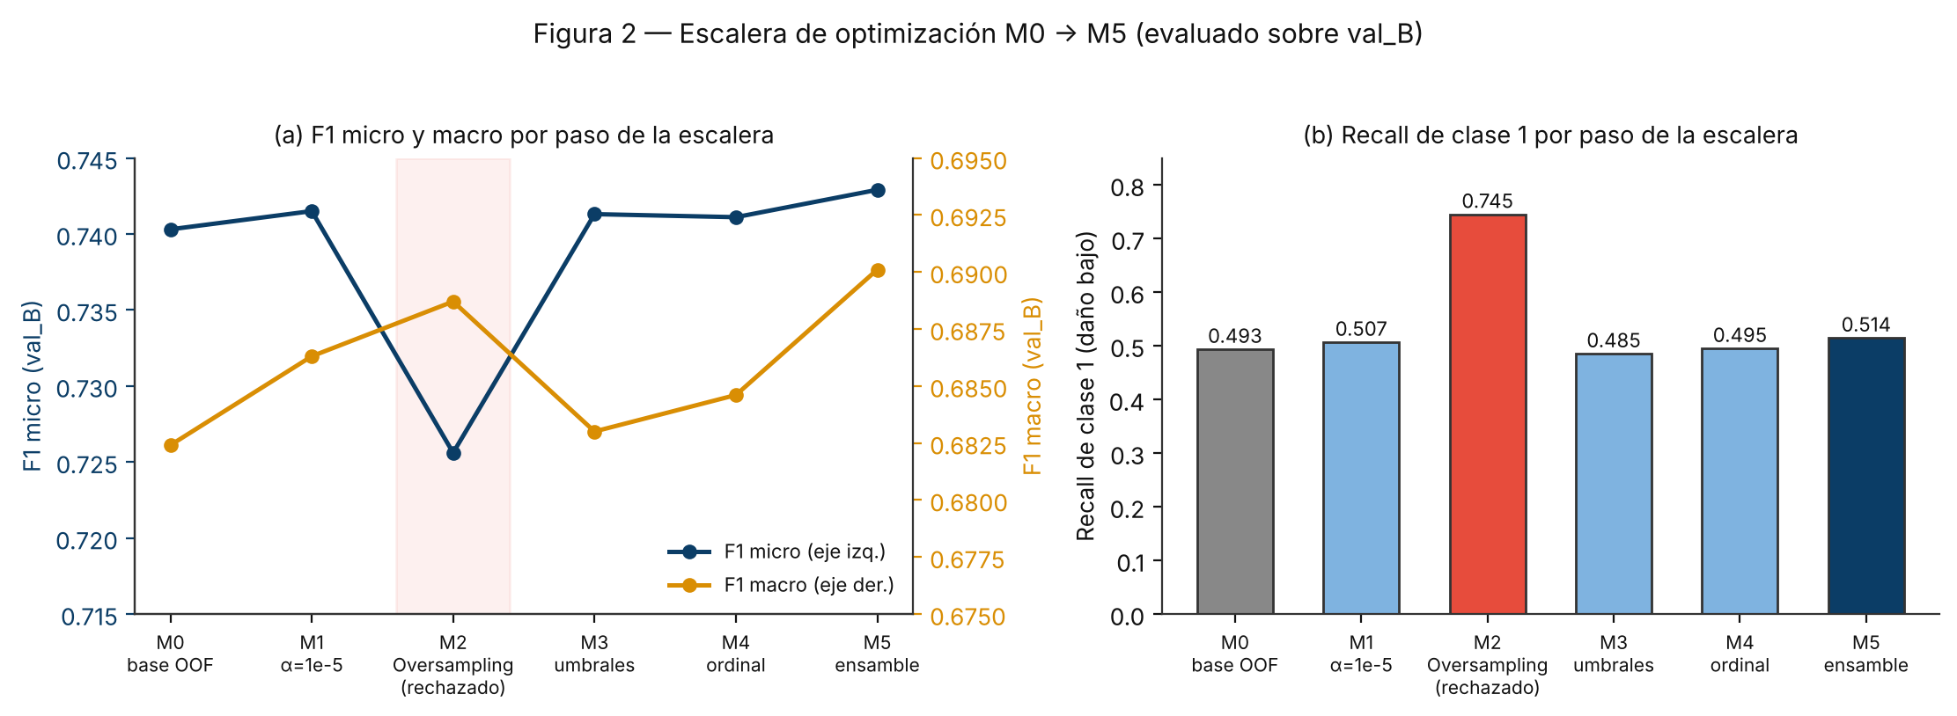
Figura 2 — Evolución de F1 micro/macro y del recall de clase 1 a lo largo de la escalera
La mejora acumulada de M0 a M5 es modesta (+0.0026 de F1 micro) y del mismo orden que el error estándar de la métrica en val_B (≈0.0027), por lo que ninguna intervención individual produce, con una sola corrida, un cambio claramente distinguible del ruido de muestreo. Lo que sí puede afirmarse con las evidencias reunidas es que la regularización L2 y el ajuste de umbrales no son palancas relevantes para este problema, que el oversampling es la única intervención que mueve con claridad el balance entre clases —a costa del desempeño global— y que el ensamble es la mejora más sólida, principalmente por una menor y mejor calibrada log-loss.

6. Análisis crítico del desempeño
El patrón de error es el mismo en los seis pasos de la escalera: los errores ocurren casi exclusivamente entre clases vecinas. Entre el 47 % y el 51 % de los edificios de daño bajo se predicen como daño medio (salvo en M2), entre 35 % y 38 % de los de daño casi total se predicen como medio, y los errores de dos niveles (1 confundido con 3, o al revés) son rarísimos: alrededor del 1 % de todos los errores en cada paso. Ninguna intervención cambia esta estructura de error, solo su magnitud en los márgenes, lo que es consistente con la evidencia de perfiles idénticos con etiquetas distintas documentada en la Sección 2.
Métrica (val_B) | M5 · MLP (entregable) | LightGBM (referencia)
F1 micro | 0.7429 | 0.7474
F1 macro | 0.6901 | 0.6983
Recall clase 1 (daño bajo) | 0.5145 | 0.5404
Precisión clase 1 | 0.6852 | 0.6848
Tiempo de entrenamiento | ~136 s | ~75 s
Tabla 5 — M5 frente a una referencia no neuronal (LightGBM)
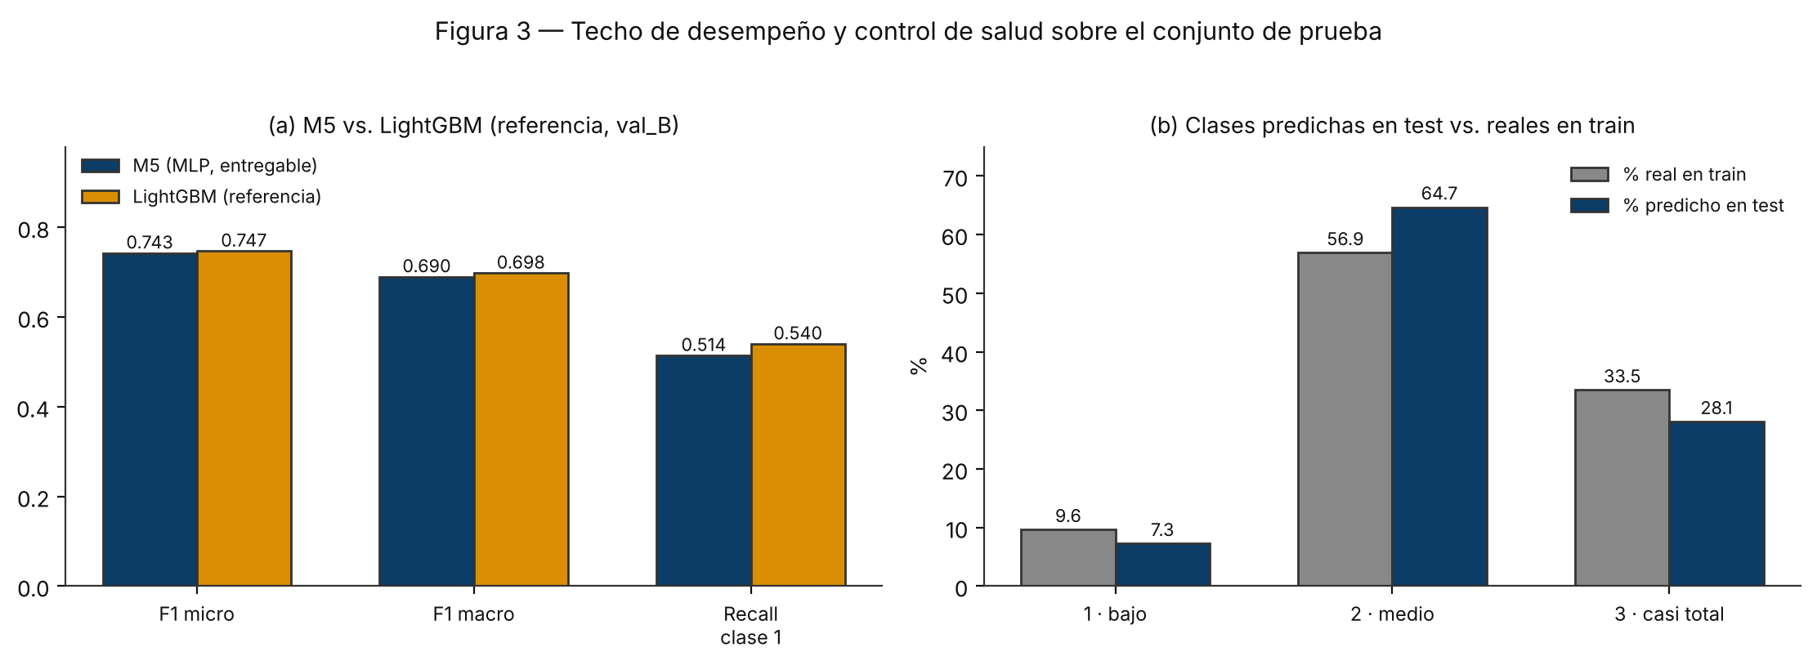
Figura 3 — (a) Techo de desempeño frente a árboles de gradiente · (b) Salud del pipeline sobre el conjunto de prueba real
Como referencia no neuronal, se entrenó un LightGBM sobre las mismas 99 features y el mismo split. Alcanza un F1 micro de 0.7474, apenas 0.45 puntos porcentuales por encima de M5 (1.7 errores estándar), con la diferencia concentrada casi por completo en la clase 1 y con precisión prácticamente idéntica. Esta convergencia entre dos familias de modelos muy distintas sugiere que el límite de desempeño no es la capacidad del modelo, sino la información que el cuestionario captura: el MLP entregable está cerca del techo alcanzable con estas variables, y la ventaja del árbol no justifica abandonar la familia de redes neuronales exigida por el curso.
Como control de salud, se aplicó el pipeline completo al conjunto de prueba real (86,868 edificios, sin etiqueta). La distribución de clases predicha se aleja de la distribución real observada en train: la clase 2 queda sobrerrepresentada (+7.79 p.p.) y las clases 1 y 3 subrepresentadas (-2.38 y -5.41 p.p., Tabla 6). Esto no es deriva de los datos de entrada —ya verificada como mínima en la Sección 2—, sino el reflejo, a gran escala, del sesgo de recall de la clase 1 (0.5145) ya documentado en val_B. Queda registrado como la principal limitación a resolver en una siguiente iteración.
Clase | % real en train | % predicho en test | Diferencia (pp)
1 · daño bajo | 9.64 | 7.26 | -2.38
2 · daño medio | 56.89 | 64.68 | +7.79
3 · daño casi total | 33.47 | 28.06 | -5.41
Tabla 6 — Distribución de clases: real en train vs. predicha en el test real

7. Integración final del modelo en un pipeline estructurado
Todo el flujo —desde una fila cruda hasta una predicción evaluada— quedó encapsulado en una única función (predecir_dano_estructural), que encadena el preprocesamiento ajustado solo con train (la misma función transformar() auditada en la Sección 2) con la inferencia del ensamble M5, sin pasos manuales intermedios. El pipeline se verificó en dos niveles: primero, sobre una muestra de 2,000 filas de validación, donde reprodujo un F1 micro de 0.7405 —diferencia de solo 0.0024 frente al 0.7429 reportado, dentro del margen de ruido de muestreo esperado para ese tamaño de muestra—; segundo, aplicándolo al conjunto de prueba real completo para generar el archivo de envío en el formato exacto exigido por la competencia, con verificación de conteo de filas, alineación de identificadores y validez de las clases predichas antes de exportarlo.
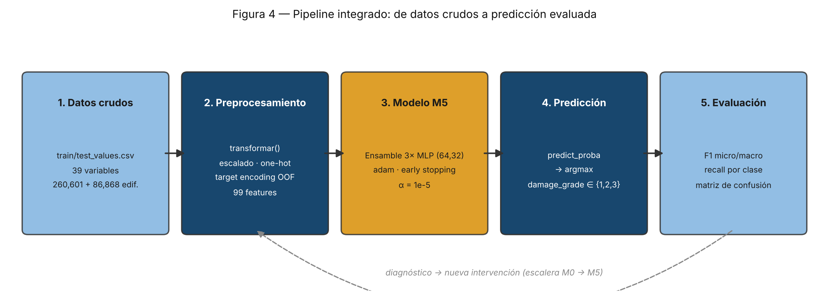
Figura 4 — Pipeline integrado de extremo a extremo, con el ciclo de diagnóstico que produjo la escalera M0 → M5

8. Conclusiones técnicas y recomendaciones futuras
Síntesis del resultado. El modelo entregable (M5, ensamble de 3 MLP) alcanza F1 micro 0.7429 y F1 macro 0.6901 sobre val_B, una mejora de +0.26 y +0.77 puntos porcentuales respecto a la línea base M0. La ganancia es modesta en magnitud pero consistente: fue la única intervención que mejoró las cuatro métricas de seguimiento simultáneamente y sin abrir brecha train–validación. La comparación con LightGBM sitúa el techo práctico alcanzable con estas 99 variables apenas 0.45 p.p. por encima, lo que indica que el cuello de botella no es la capacidad del modelo sino la información que el cuestionario capta.
Limitación principal. El recall de la clase 1 (0.5145 en val_B) es la debilidad persistente del modelo, y el mismo patrón de absorción hacia la clase 2 reaparece al aplicar el pipeline sobre el conjunto de prueba real. El oversampling demostró que corregirlo por esa vía cuesta más de lo que aporta, por lo que el desbalance de fondo (5.9 a 1) sigue sin resolverse con las herramientas probadas en este proyecto.
Recomendaciones para una siguiente iteración:
- Explorar focal loss o ponderación de clases en la propia función de pérdida, en vez de remuestrear los datos.
- Enriquecer las variables geográficas con información de suelo o intensidad sísmica local, si existe una fuente externa compatible.
- Probar un clasificador jerárquico de dos etapas (daño bajo vs. resto, y luego medio vs. casi total) que trate el desbalance de forma más localizada que el softmax de 3 clases.
- Mantener el control de la Tabla 6 (distribución de clases predichas vs. reales) como chequeo de salud en cada reentrenamiento futuro.
Trazabilidad. El pipeline completo (Figura 4) queda reproducible de extremo a extremo, y el archivo de envío generado (submission_M5.csv, 86,868 filas) junto con los parámetros de preprocesamiento quedan documentados como evidencia de ese flujo.

